КОНСПЕКТ УРОКА
Арифметическая прогрессия

 | ФИО (полностью) | Степанов Александр Борисович
 | Место работы | МКОУ «Покровская СОШ» Ленинский район с.Покровка
 | Должность | Учитель математики
 | Предмет | математика
 | Класс | 9
 | Тема и номер урока в теме | Арифметическая прогрессия. №1
 | Базовый учебник | «Алгебра 9», С.М. Никольский, М.К. Потапов, Н.Н. Решетников, А.В. Шевкин. Москва «Просвещение» 2010.

- Цель урока: Ввести понятие арифметической прогрессии, свойств арифметической прогрессии: а) формула n – го члена арифметической прогрессии б) свойство, характеризующее арифметическую прогрессию. Закрепить новые понятия при решении задач.
- Задачи:
- Образовательные
- ввести понятия арифметической прогрессии;
- вывести формулы n-го члена;
- дать характеристическое свойство, которым обладают члены арифметических прогрессий.
- Развивающие
- вырабатывать умения сравнивать математические понятия, находить сходства и различия, умения наблюдать, подмечать закономерности, проводить рассуждения по аналогии;
- сформировать умение строить и интерпретировать математическую модель некоторой реальной ситуации.
- Воспитательные
- содействовать воспитанию интереса к математике и ее приложениям, активности, умению общаться, аргументировано отстаивать свои взгляды.
- Тип урока: изучения нового материала
- Формы работы учащихся: индивидуальная, групповая, фронтальная
- Необходимое техническое оборудование: компьютер, мультимедийный проектор, интерактивная доска.
- Дидактические средства: учебные модули ФЦИОР.
- Структура и ход урока
- Организационный момент, постановка задачи
- Актуализация знаний, устная работа
- Изучение нового материала
- Первичное закрепление
- Подведение итогов урока
- Домашнее задание

СТРУКТУРА И ХОД УРОКА
Учитель организует работу учащихся с ЭОР с помощью своего ПК, мультимедийного проектора и интерактивной доски.

№ | Этап урока | Название используемых ЭОР  (с указанием порядкового номера из Таблицы 2) | Деятельность учителя  (с указанием действий с ЭОР, например, демонстрация) | Деятельность ученика | Время  (в мин.)
1 | 2 | 3 | 5 | 6 | 7
1 | Организационный момент, постановка задачи. |  | Учитель приветствует учащихся, сообщает тему урока, задачи, поставленные на этот урок, организует рабочую атмосферу в классе. | Учащиеся приветствуют учителя, внимательно слушают и записывают в тетрадь тему урока. | 2
2 | Актуализация знаний, устная работа: закрепить понятия предыдущего урока: понятие последовательности; как найти член последовательности; способы задания последовательностей, виды последовательностей(возрастающая… т.д). |  | Учитель проводит устную работу с учащимися, опираясь на домашнее задание. Опрос ведётся по № 589, 590, 592(б), 597(в), 606, 610. Учитель активизирует внимание детей, подводит учащихся к рассуждениям по данной теме. | Учащиеся воспринимают информацию учителя, отвечают на его вопросы, решают устно задачи, вспоминают с прошлых занятий данные понятия, проводят рассуждения, сверяют правильность ответов, используя решение домашней работы. | 5
3 | Изучение нового материала: понятие арифметической прогрессии, историческая справка о термине «прогрессия», понятия разности прогрессии, рассмотреть примеры прогрессий, характеристическое свойство прогрессии | Ресурс № 1  Определение арифметиче-ской про-грессии. Свойство арифмети-ческой прогрес-сии  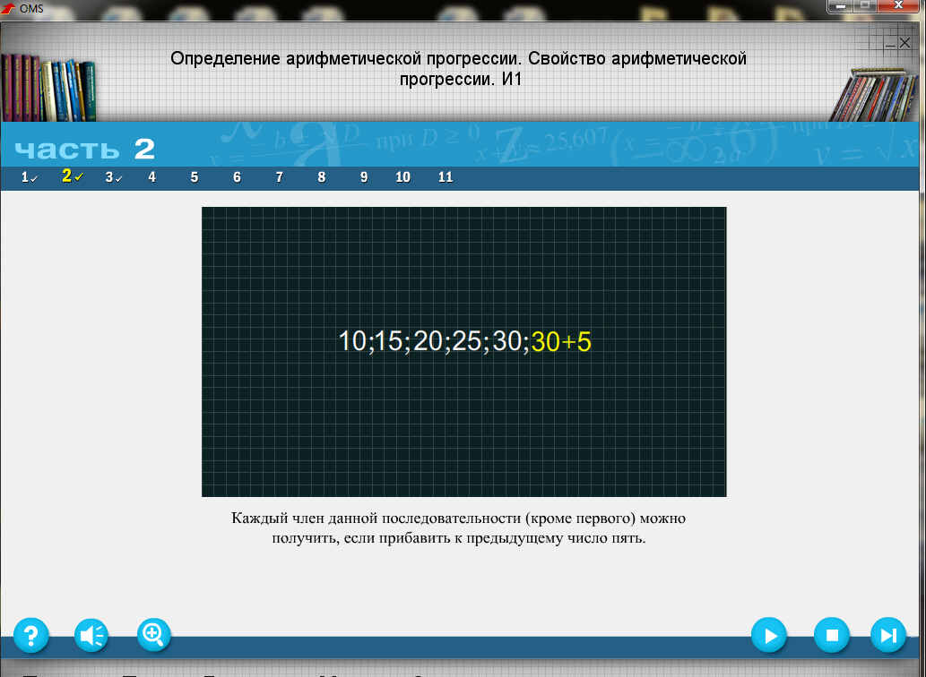  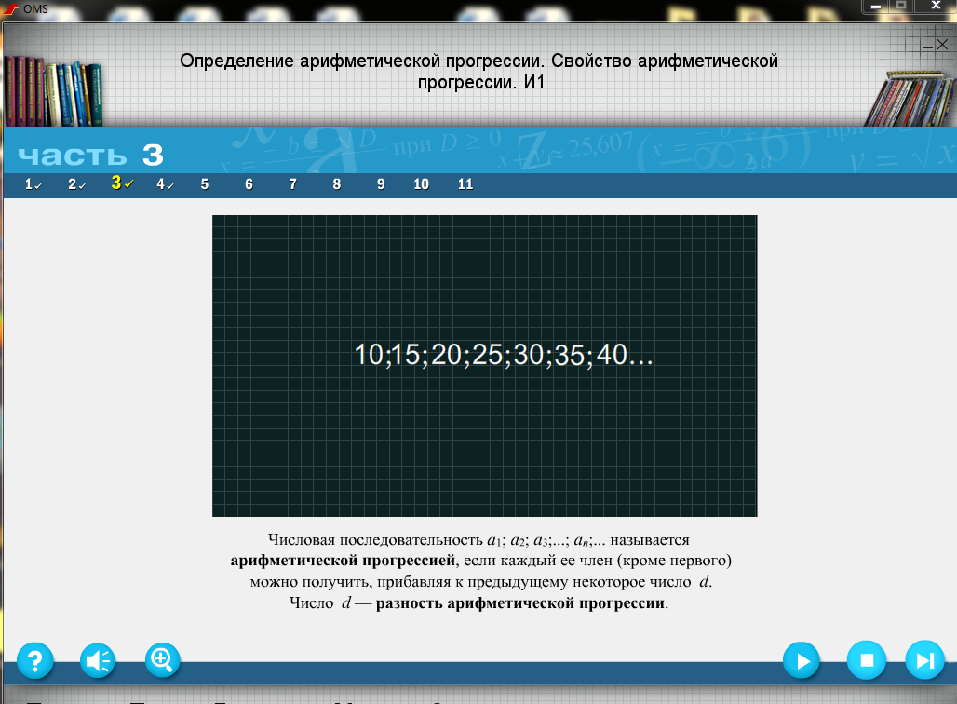  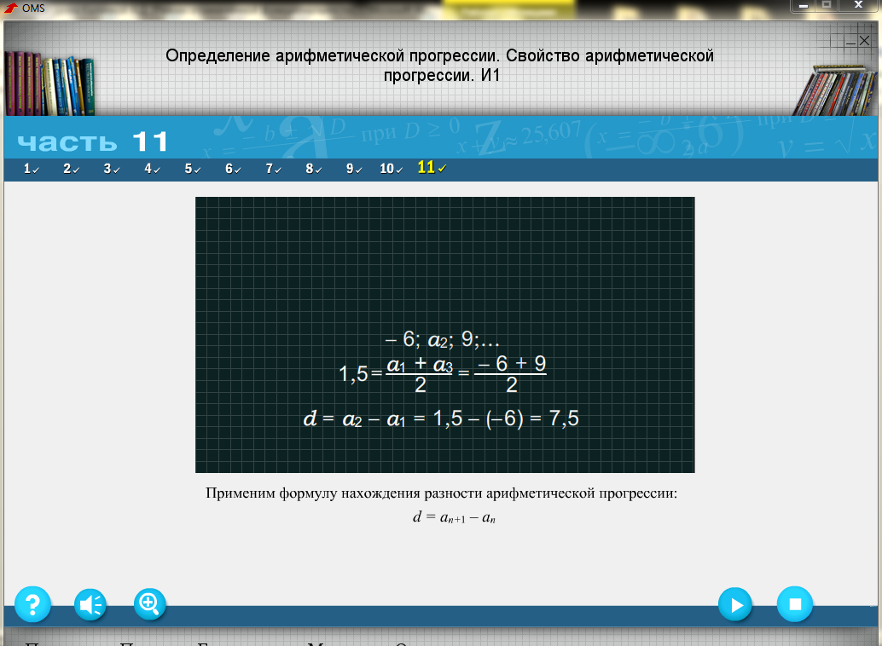 | Учитель предлагает учащимся прослушать электронную лекцию об арифметической прогрессии, поясняет какие-либо непонятные моменты, выводит формулу n-го члена; рассказывает об историческом происхождении термина «прогрессия», предлагает учащимся провести аналогию между понятиями «последовательность» и «прогрессия». Разбирает примеры по данной теме. | Учащиеся прослушивают лекцию, задают вопросы, записывают новый материал в тетрадь, новые формулы; работают с примерами (просматривают, задают вопросы, если задание не понятно) на применение свойств арифметической прогрессии, по формуле n-го члена, выясняют закономерности в прогрессиях (при решении задач, предложенных в учебном модуле). | 15

4 | Первичное закрепление: решение задач на применение формулы n-го члена и характеристического свойства арифметической прогрессии | Ресурс № 2  Определение арифметической прогрессии. Формула n-го члена арифметической прогрессии  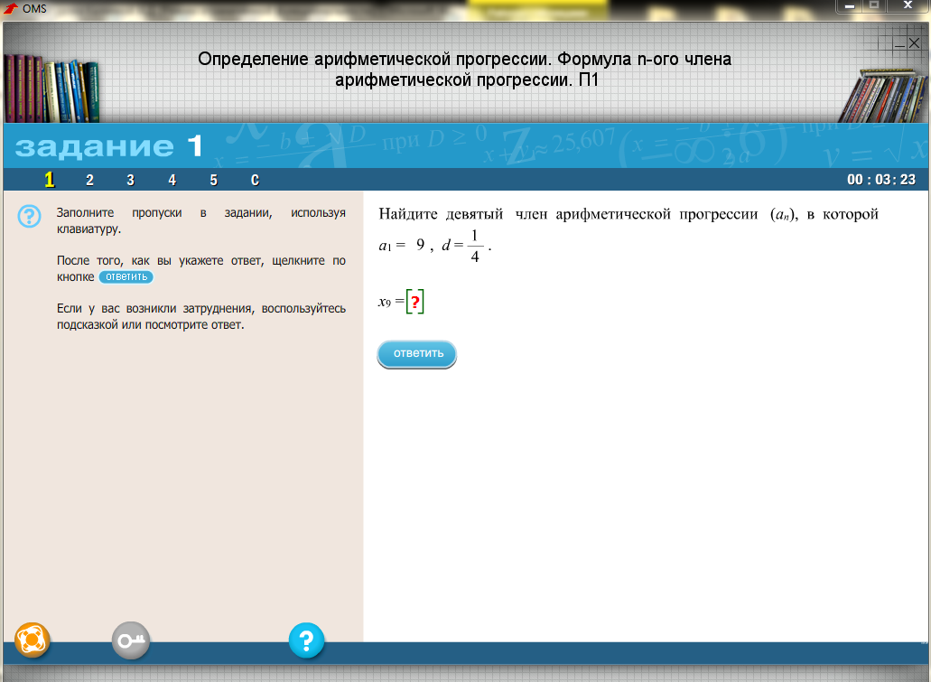  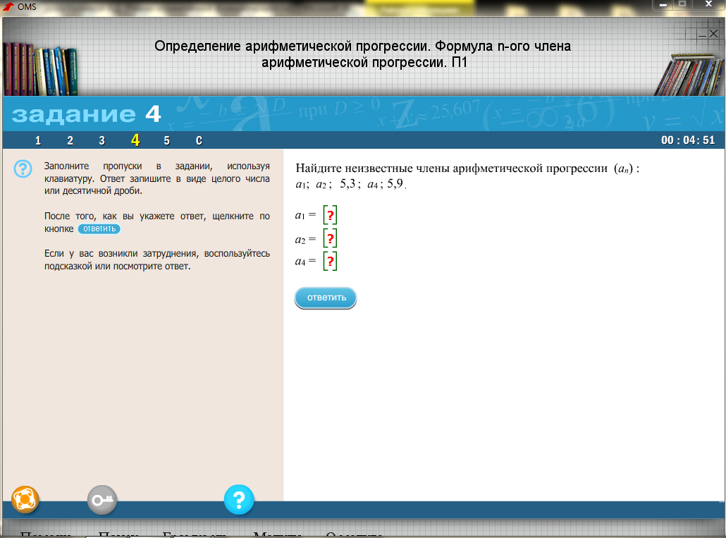 | Учитель для закрепления нового материала  1. Сначала, даёт учащимся поработать устно по учебнику: № 618 – 621, 623(а), 624(а,б,г). 2. Затем, организует работу с учебным модулем, вызывая к интерактивной доске учащихся по очереди, предлагает учащимся решить задания, представленные в тренажёре, при этом он отвечает на вопросы учащихся, направляет их деятельность, корректирует работу учащихся, контролирует ход выполнения заданий. | Учащиеся сначала работают с учебником, решают устные задачи, затем воспринимают информацию выведенную на доску из учебного модуля и работают с заданиями из тренажёра, предполагающие заполнение пропусков, запоминая и тренируя новые понятия в практической деятельности. Задают вопросы учителю. Один учащийся работает с интерактивной доской (по очереди), остальные комментируют его решение и делают записи в тетради. | 10
5 | Подведение итогов урока: |  | Учитель подводит итоги урока. Организует обсуждение с учащимися о полученных результатах на уроке, побуждая их делать выводы. Оценивает учащихся. | Участвуют в обсуждении работы на уроке. Учащиеся делают выводы. Задают вопросы, если осталось, что-то не понятным. | 5
6 | Домашнее задание | Работа с учебником | Задаёт домашнее задание из учебника, комментирует каждое из них.  Пункт 6.1, № 623(б), 624(в), 625, 626, 627(а). Творческое задание для сильных учеников: Докажите, используя свойство 2 из п.6.1 и № 628, что в арифметической прогрессии выполняются равенства и .  Спасибо за урок, ребята. Вы сегодня хорошо потрудились. | Просматривают в учебнике задания, записывают, к непонятным заданиям задают вопросы. | 3

Приложение к плану-конспекту урока
Арифметическая прогрессия

ПЕРЕЧЕНЬ ЭОР, ИСПОЛЬЗУЕМЫХ НА ДАННОМ УРОКЕ.
№ ресурса в уроке | Название ресурса | Тип, вид ресурса | Форма предъявления информации (иллюстрация, презентация, видеофрагменты, тест, модель и т.д.) | Гиперссылка на ресурс, обеспечивающий доступ к ЭОР
1 | Определение арифметической прогрессии. Свойство арифметической прогрессии И1 | Информационный ресурс | Электронная лекция | http://fcior.edu.ru/card/1997/opredelenie-arifmeticheskoy-progressii-svoystvo-arifmeticheskoy-progressii-i1.html
2 | Определение арифметической прогрессии. Формула n-го члена арифметической прогрессии П1 | Практический ресурс | Тренажёр | http://fcior.edu.ru/card/12461/opredelenie-arifmeticheskoy-progressii-formula-n-ogo-chlena-arifmeticheskoy-progressii-p1.html

